Дистанционное обучение по дополнительной общеразвивающей
программе « Мастерская чудес»

Группа 7 ( Бюджет)
Возраст детей – 7-10 лет
Тема занятия : Объемная аппликация
Задание 4 « Цветы в вазе»
Занятие рассчитано на 4 часа

Все задания выполняются под присмотром взрослых ( родителей)!
Здравствуйте , ребята!
Нет такого человека, который бы не любил цветы. Они являются украшением нашей жизни. Без них мир стал бы скучным и серым. Сегодня мы научимся делать цветы , глядя на которые, я надеюсь, поднимется настроение и у вас, и у ваших близких.
Итак , приступаем к работе.
Необходимые материалы :
- Двусторонняя плотная цветная бумага, цветной картон.
- Ножницы;
- Простой карандаш;
- Линейка;
- Клей

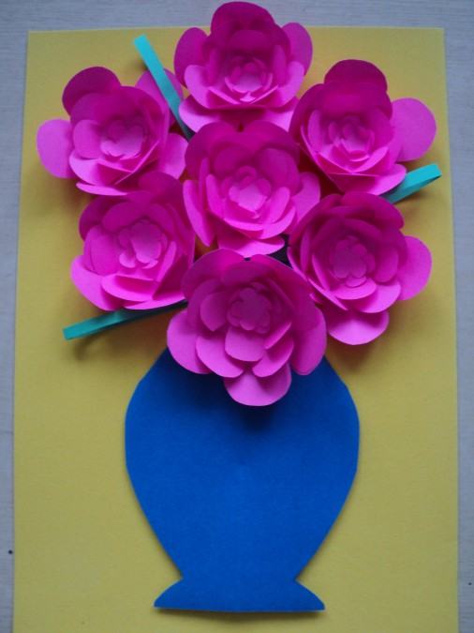
Практическая работа:
1.Пользуясь шаблоном ( шаблоны находим по ссылке https//www.pinterest.com
Вырезаем заготовки цветов. Они могут быть разной формы. (см.фото.1,фото2).
Фото1
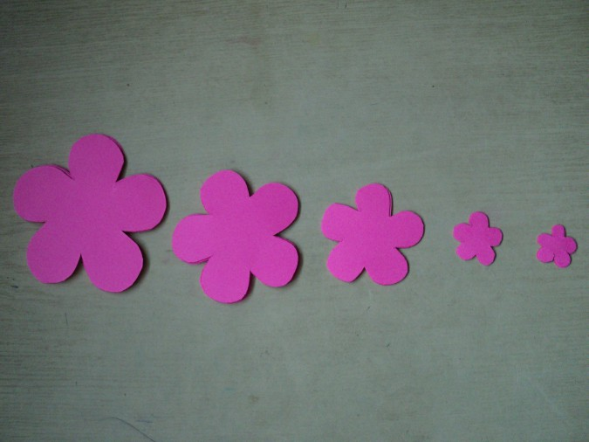

Фото2

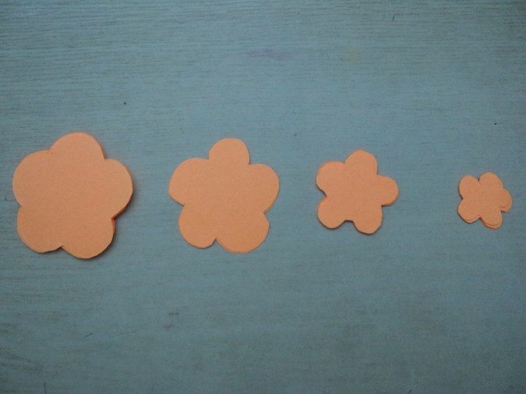

2. При помощи линейки загибаем лепестки вверх ( см. фото3,фото4,фото5)
Можно это сделать и без линейки

Фото3
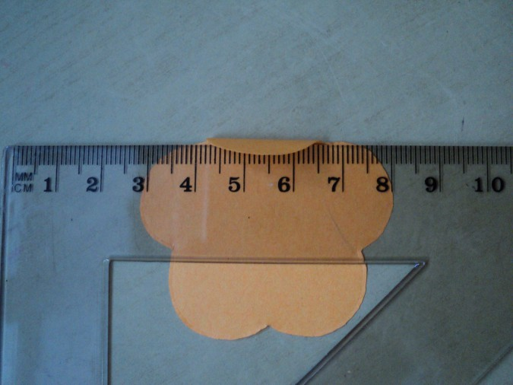
Фото4
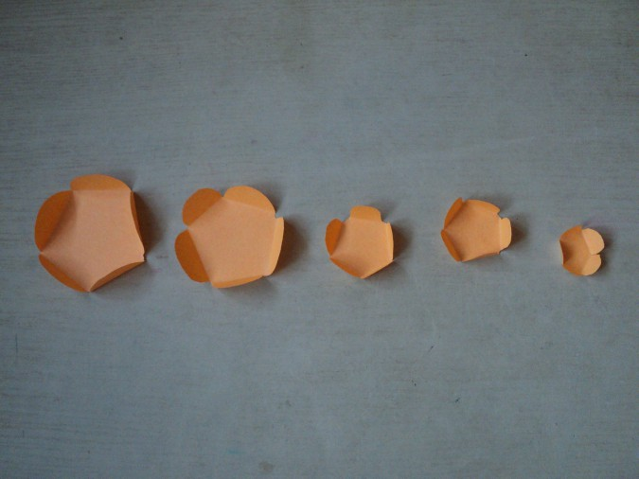
Фото5

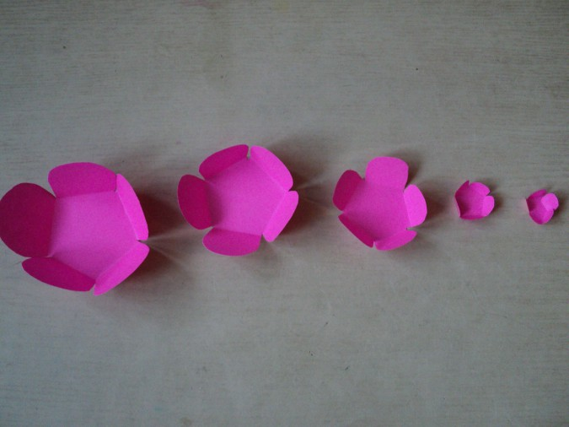

3. Загибаем лепестки вовнутрь ( см. фото 6)
Фото 6

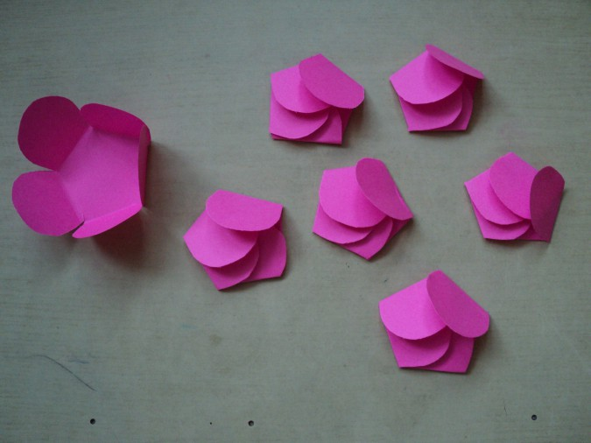

4. Открываем лепестки и помещаем меньшую заготовку в большую, располагая лепестки при этом ассиметрично по отношению друг к другу.
Фото7 ,8

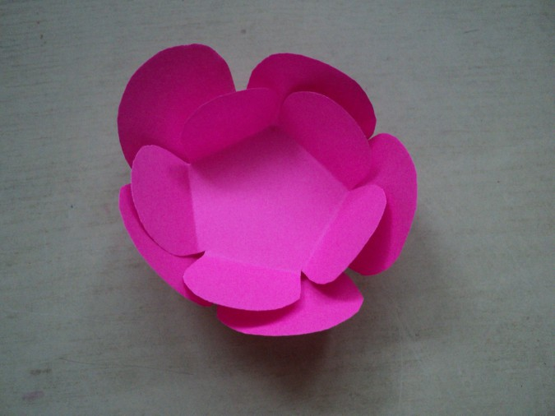

Фото8
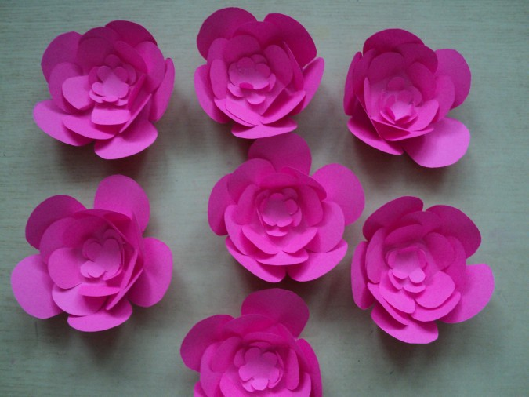
Вырезаем вазу, пользуясь шаблонами по ссылке: https//www.pinterest.com
Располагаем на листе цветного картона вазу, приклеиваем ее, а затем приклеиваем готовые цветы. Можно добавить листочки в виде сложенных пополам полосок бумаги зеленого цвета, или листочки любой другой формы . ( см. фото 9, 10)
Фото9
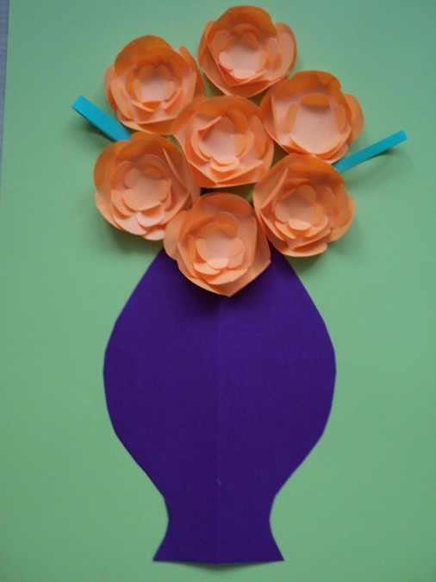
Фото10

Наша работа готова ! Фантазируйте! Творите ! Удачи!
Дистанционное обучение по дополнительной общеразвивающей
программе « Маленький волшебник»

Группа -8,9 (Бюджет)
Возраст детей – 7-10 лет
Тема занятия : Бумагопластика
Задание 4 « Бабочки»
Занятие рассчитано на 6 часов

Все задания выполняются под присмотром взрослых ( родителей)!
Здравствуйте, ребята!
В наше время стало модным украшать интерьер так называемыми мобилями. Мобиль- подвеска , которую можно использовать для украшения интерьера к торжеству или просто повесить в детской или любой другой комнате. Здесь уже решайте сами, как подскажет ваша фантазия.
Сегодня мы наш мобиль украсим красивыми бабочками и цветами.
Материалы для работы :
1. Круг любого , удобного вам диаметра. Его можно изготовить из подручного материала ( проволоки, вырезать из пластиковой бутылки и т.д.) В этом вам помогут родители.
2. Нити, узкие ленточки;
3. Цветной картон или плотная цветная бумага;
4. Ножницы;
5. Простой карандаш.
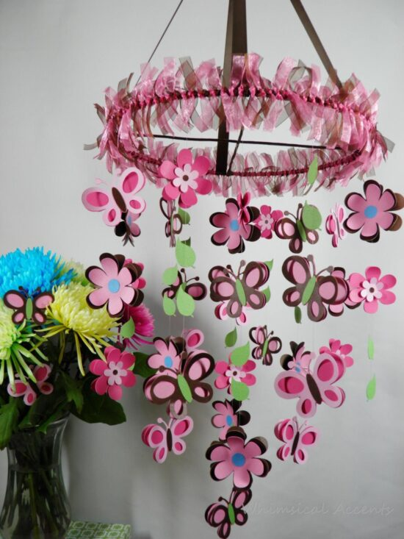
Практическая работа:
- Круг для подвески украшаем лентами, сверху привязываем более прочные ленты;
- Из листа картона или плотной цветной бумаги по шаблону вырезаем две бабочки. Одну побольше, а вторую для серединки-поменьше.
Шаблоны, которые можно использовать:

- Из остатков бумаги и картона можно вырезать цветы;
4.Собираем бабочек из заготовок разного оттенка , разной величины.
5. Цветы соединяем посередине в 3-4 слоя.
6. Всю композицию закрепляем на красивой тесьме, ленте, цветном шпагате и т. д.
7. Украшаем разнообразными бусинами.
Наша поделка готова! Такие модельки бабочек, цветов, птичек –большие и маленькие подойдут для украшения чего угодно : гирлянд, штор, арок и т.д.
Варианты изготовления можно посмотреть по ссылке:
https:// floridei.ru/tvorchestvo-s-detmi/kak-sdelat-babochku-svoimi-rukami-iz-bumagi.html

Желаю Вам творческого вдохновения!

